**维护物料主数据的编号范围**

**一．说明**

    模块：MM。

    此项操作是在SAP系统后台，为需要使用的物料类型设定编号范围。它的操作是针对整个Client的。首先维护不重复的号码组，每组可包含内部段和外部段（两者可选其一或都含有），然后将需要设定的物料类型分派给号码组。

    如果物料类型分派的号码组有内部号码段，那么在创建新物料主数据时不输入物料号，系统按自增式自动给出一个新号；如果有外部号码段，在创建新物料主数据时需输入物料号，系统检查是否符合编码规则。如果号码组含内、外号码段，则上述两种操作均可进行。

    内部号码段只允许使用数字，外部则可以使用字母、下划线(_)、连接线(-)、数字等。在维护新号码段之前，要查看是否和已存在的号码段冲突。若有，则可以通过以下两种方法解决：

* 修改原号码段维护的值；
* 重新设定新号码段的值。

    本文操作包含以下示范操作：

* 检查现有号码维护是否正确，并进行维护；
* 修改原号码段维护值；
* 新建号码组及号码段；
* 将物料类型分派给指定号码组。

本文是全Client下分组编号的示范，类型相同的配置请参照本文。

**二．示例数据说明**

|  |  |  |
| --- | --- | --- |
| **项目** | **R/O/S** | **示例数据** |
| 组文本 | R | 枫竹丹青集团专用 |
| 起始号(内部) | R | 200001 |
| 终止号(内部) | R | 299999 |
| 当前编号(内部) | O | 0(默认值) |
| 起始号(外部) | R | T-M10000 |
| 终止号(外部) | R | T-M99999 |

表1_1 示例数据(号码组)

|  |  |  |
| --- | --- | --- |
| **项目** | **R/O/S** | **示例数据** |
| 组文本 | S | 枫竹丹青集团专用 |
| 分配的物料类型 | S | HAWA 贸易物品 |

表1_2 示例数据(分配)

    示例数据包含两部份信息：

    1．表1_1的数据是新建了一个编号组，组名为“枫竹丹青集团专用”，包含内部编号段（200001至299999）、外部编号段(T-M10000至T-M99999)；

    2．表2_2的数据是将物料类型贸易物品(HAWA)的编号范围指定为编号组“枫竹丹青集团专用”。

**三．进入维护界面**

|  |  |  |
| --- | --- | --- |
| **TCOCE** | **SNRO/SUNM**  **维护值** | **IMG路径** |
| MMNR | MATERIALNR | SAP 用户化实施指南→后勤-常规→物料主数据→基本设置→物料类型→定义每个物料类型的号码范围 |

表2 维护进入数据

    进入维护界面有三种方法，均按表2所示：

* 在前台输入TCODE：MMNR；
* 在前台输入TCODE：SNRO或SUNM，在操作界面输入“MATERIALNR”进行维护；
* 按后台IMG路径进入，如图1所示：

[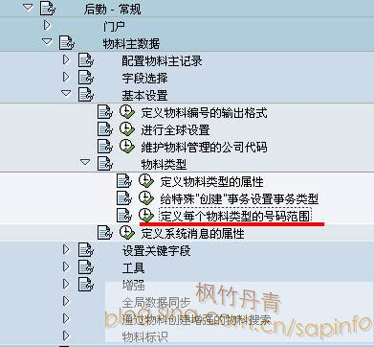](http://photo.blog.sina.com.cn/showpic.html#blogid=4e997c670100dz1k&url=http://s4.sinaimg.cn/orignal/4e997c67tb126f8816fe3)  
图1 后台路径

    进入后的初始界面如图2所示：

[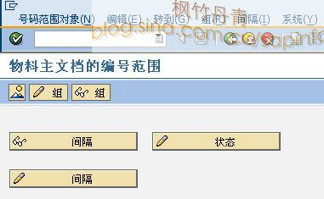](http://photo.blog.sina.com.cn/showpic.html#blogid=4e997c670100dz1k&url=http://s14.sinaimg.cn/orignal/4e997c67tb126f883e25d)

图2 编号范围维护界面

**四．编号范围检查**

    在新Client里第一次维护编号范围时，也许有冗余或错误的数据，为此需要进行修正。系统里已有此功能，点击菜单“组→检查”（如图3所示）,进入图4界面。

[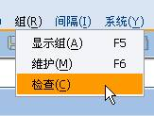](http://photo.blog.sina.com.cn/showpic.html#blogid=4e997c670100dz1k&url=http://s11.sinaimg.cn/orignal/4e997c67tb126f8859eea)

图3 检查的菜单

[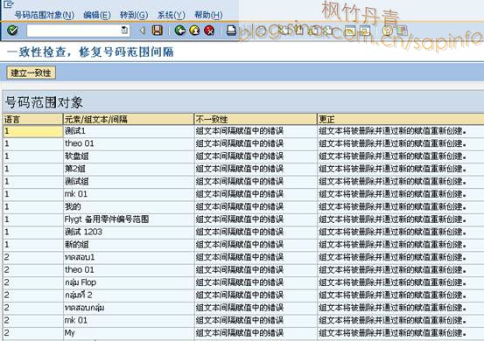](http://photo.blog.sina.com.cn/showpic.html#blogid=4e997c670100dz1k&url=http://s4.sinaimg.cn/orignal/4e997c67tb126f899d863)

图4 检查结果界面（有错误条目）

    图4是检查结果的界面，可以看到有错误值，可不用细查，点击“建立一致性”按钮（[维护物料主数据的编号范围](http://photo.blog.sina.com.cn/showpic.html#blogid=4e997c670100dz1k&url=http://s15.sinaimg.cn/orignal/4e997c67t6c77cc2f016e&690)），返回到图2界面。

    再次按图3所示菜单进入，如图所示，已没有错误条目。

[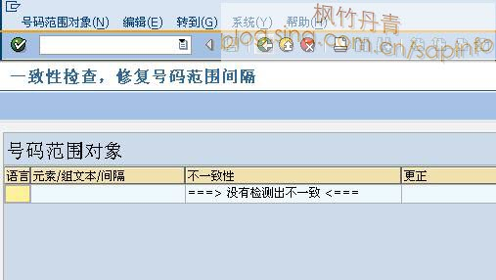](http://photo.blog.sina.com.cn/showpic.html#blogid=4e997c670100dz1k&url=http://s15.sinaimg.cn/orignal/4e997c67tb126f8a41fce)

图5 检查结果界面（无错误条目）

**五．查看及修改原有号码段**

    在创建新的号码组和段时，需要先查看目前的号码段是否有冲突。如有冲突需处理，本文采用的是修改原有的号码段。

    在图2界面按下修改间隔按钮（[维护物料主数据的编号范围](http://photo.blog.sina.com.cn/showpic.html#blogid=4e997c670100dz1k&url=http://s3.sinaimg.cn/orignal/4e997c67t6c77cde19c32&690)），进入图6界面。

[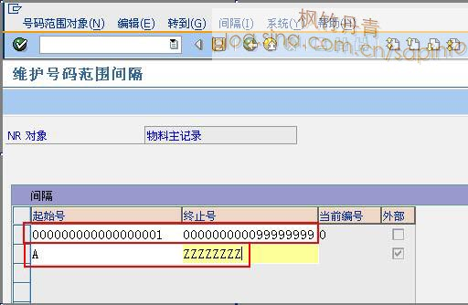](http://photo.blog.sina.com.cn/showpic.html#blogid=4e997c670100dz1k&url=http://s2.sinaimg.cn/orignal/4e997c67tb126fbcdd8c1)  
图6 现有号码段(修改前)

    图6是目前的号码段，可以看出与新创建的数据有冲突，内外间隔均不合适。进行手工修改，如图7所示。

[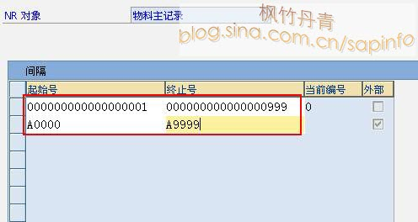](http://photo.blog.sina.com.cn/showpic.html#blogid=4e997c670100dz1k&url=http://s10.sinaimg.cn/orignal/4e997c67tb126fbdc3119)

图7 现有号码段(修改后)

    修改后按返回键([维护物料主数据的编号范围](http://photo.blog.sina.com.cn/showpic.html#blogid=4e997c670100dz1k&url=http://s5.sinaimg.cn/orignal/4e997c67t6bbe4cdfd3e4&690))返回，系统弹出图8对话框，按“是”键确认，再弹出图9对话框告知传输需知，再按下确认键([维护物料主数据的编号范围](http://photo.blog.sina.com.cn/showpic.html#blogid=4e997c670100dz1k&url=http://s5.sinaimg.cn/orignal/4e997c67t6bbe4cef3224&690))返回图2界面。

[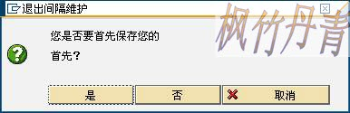](http://photo.blog.sina.com.cn/showpic.html#blogid=4e997c670100dz1k&url=http://s9.sinaimg.cn/orignal/4e997c67tb126fbdc1808)

图8 保存提示对话框

[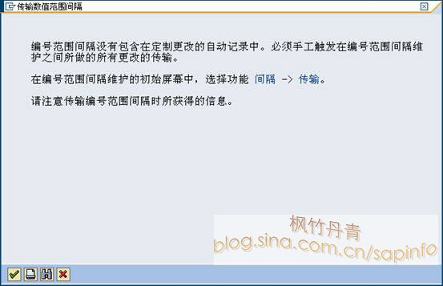](http://photo.blog.sina.com.cn/showpic.html#blogid=4e997c670100dz1k&url=http://s14.sinaimg.cn/orignal/4e997c67tb126fbf656dd)

图9 传输需知对话框

**六．维护**

    在一系列的准备工作完成后，就开始进行新的数据的操作了。在图2界面按下编辑组按钮（[维护物料主数据的编号范围](http://photo.blog.sina.com.cn/showpic.html#blogid=4e997c670100dz1k&url=http://s7.sinaimg.cn/orignal/4e997c67t6c77d17f0ae6&690)），进入图10界面。

[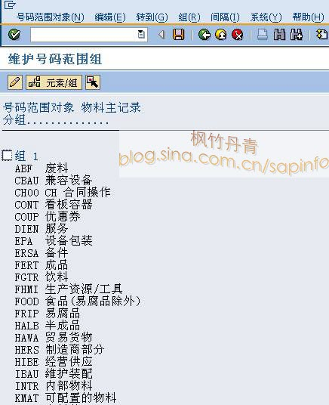](http://photo.blog.sina.com.cn/showpic.html#blogid=4e997c670100dz1k&url=http://s10.sinaimg.cn/orignal/4e997c67tb126fbf8d089)

图10 维护号码范围组界面

**1．新建号码组**

    在图10界面，可以看到已有的物料类型都已维护到号码组“组1”中，需新建一个号码组，点击菜单“组→插入”（图11），进入图12界面。

[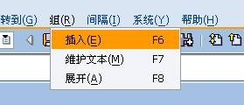](http://photo.blog.sina.com.cn/showpic.html#blogid=4e997c670100dz1k&url=http://s11.sinaimg.cn/orignal/4e997c67tb126ff2b92aa)  
图11 插入号码组菜单

[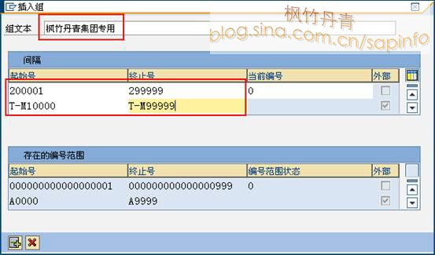](http://photo.blog.sina.com.cn/showpic.html#blogid=4e997c670100dz1k&url=http://s9.sinaimg.cn/orignal/4e997c67t781d7fec7d48)

图12 插入组界面

    图12就是插入组的界面，按表1将内、外号码段的起、止数据维护进去。内号段的当前编号按默认值为0，可不用修改。点击插入键（[维护物料主数据的编号范围](http://photo.blog.sina.com.cn/showpic.html#blogid=4e997c670100dz1k&url=http://s14.sinaimg.cn/orignal/4e997c67t6c77d309d32d&690)），返回维护组界面，如图13所示。

[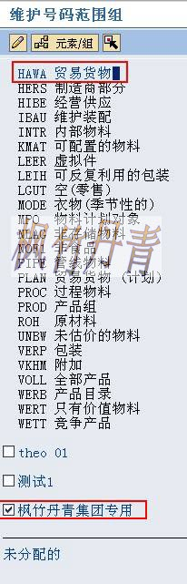](http://photo.blog.sina.com.cn/showpic.html#blogid=4e997c670100dz1k&url=http://s5.sinaimg.cn/orignal/4e997c67tb126ff4cf154)

图13 维护组界面（新号码组已创建）

**2．物料类型指定号码组**

    在图13界面可以看到新建的号码组已存在，下一步需要将物料类型“贸易货物”移至新建的号码组中。实际配置中，需分配的条目可能是在已存的号码组中，也许是在下方的未分配的空间显示，但分派的操作都是一样的。

    双击“贸易货物”条目，使其变为蓝色（不同于一般的黑色）；也可先将鼠标放至“贸易货物”条目上，再点击选择元素按钮（[维护物料主数据的编号范围](http://photo.blog.sina.com.cn/showpic.html#blogid=4e997c670100dz1k&url=http://s15.sinaimg.cn/orignal/4e997c67t6c77d3b295be&690)），条目变为蓝色。此项操作可多次进行，选择多个条目。

    再将鼠标移至分派的号码组上（”枫竹丹青集团专用”），打上选取勾。

    以上两步完成后，点击分配元素组按钮（[维护物料主数据的编号范围](http://photo.blog.sina.com.cn/showpic.html#blogid=4e997c670100dz1k&url=http://s14.sinaimg.cn/orignal/4e997c67t6c77d451b50d&690)），结果如图14所示。

[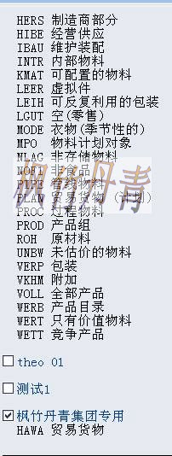](http://photo.blog.sina.com.cn/showpic.html#blogid=4e997c670100dz1k&url=http://s12.sinaimg.cn/orignal/4e997c67tb126ff585a3b)

图14 指定物料类型已分派指定号码组中

    在图14中，可以看到指定物料类型已分派至指定号码组。操作完成，按返回键()返回图2界面。

**3．查看现有的编号段**

    在图2界面，再次按下修改间隔按钮（[维护物料主数据的编号范围](http://photo.blog.sina.com.cn/showpic.html#blogid=4e997c670100dz1k&url=http://s14.sinaimg.cn/orignal/4e997c67t6c77d52356fd&690)），可以看到新的号码段已维护，如图15所示，连续按返回键([维护物料主数据的编号范围](http://photo.blog.sina.com.cn/showpic.html#blogid=4e997c670100dz1k&url=http://s5.sinaimg.cn/orignal/4e997c67t6bbe4cdfd3e4&690))退出操作。

[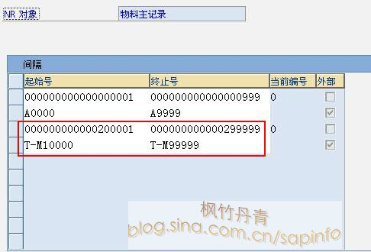](http://photo.blog.sina.com.cn/showpic.html#blogid=4e997c670100dz1k&url=http://s13.sinaimg.cn/orignal/4e997c67tb126ff5652bc)

图15 维护后的号码段